**Título del Proyecto:**

**Canciones Inglés**

**Autor:**

Arrufat Sánchez, Ana María

**Director:**

Tomás Gironés, Jesús

**TESINA PARA LA OBTENCIÓN DEL TÍTULO DE:**

**Máster en Desarrollo de Aplicaciones sobre Dispositivos Móviles**

**Mes del 2016**

Contenido

Introducción 4

Descripción del problema 4

Objetivos 5

Motivación 5

Arquitectura de la aplicación 6

Esquema del diseño 6

Diagrama de casos de uso 6

Diagrama de clases 7

Modelo de datos 12

Estructura de la base de datos de Firebase 12

Estructura de un usuario: 12

Estructura de una canción: 12

Vistas 13

Elemento de la lista 13

TabbedActivity 14

Navigation Drawer e inicio de sesión 14

Rellenar palabras 15

Capítulos adicionales 17

Conclusiones 17

Trabajos futuros 17

Bibliografía 17

Anexos 17

Código fuente en GitHub 17

Manual de usuario 18

# Introducción

## Descripción del problema

El vertiginoso avance tecnológico experimentado en los últimos años ha revolucionado la vida contemporánea en todos sus aspectos. Hoy en día, en un mundo cada vez más globalizado y conectado gracias a la aparición de Internet, el inglés se ha convertido en una de las principales herramientas para la comunicación en todo tipo de actividades. Según un artículo publicado por el periódico El País [1] “se calcula que el 80% del contenido publicado en internet está en inglés”.

Una manera más informal de medir el uso de los idiomas en internet, sería mirar el número de artículos publicados para cada idioma en Wikipedia:

|  |  |
| --- | --- |
| Idioma | Número de artículos publicados |
| Inglés | 5.483.037 |
| Alemán | 2.104.051 |
| Ruso | 1.422.657 |
| Español | 1.355.571 |

Como podemos observar, la diferencia entre los dos idiomas con mayor número de artículos publicados es abismal.

Podemos ver la globalidad del idioma mediante la cantidad de personas que lo utilizan. Aunque bien es cierto que se sitúa en el tercer puesto en el ránking de los idiomas más hablados en el mundo de forma nativa, por detrás del chino y el español, gana toda batalla cuando se habla de personas que hablan o dominan el inglés como segunda lengua, estimándose que cerca de un billón de personas lo aprende como segunda lengua.

Por todo ello, se hace evidente que el aprendizaje de este idioma se hace prácticamente imprescindible si uno no quiere quedarse desconectado del mundo. Y hay algo en lo que todos los expertos coinciden: cuanto antes, mejor.

Está demostrado que al aprender dos idiomas desde pequeño se interioriza el segundo idioma de forma innata y genera beneficios en el niño que repercutirán de manera muy positiva, entre los cuales se pueden destacar los siguientes

* Mayor desarrollo cognitivo
* Mejor capacidad de comunicación.
* La mente se vuelve más flexible y creativa.
* Mejoran las habilidades de resolución de problemas.
* Rapidez mental.
* Mejor concentración y atención selectiva.

Esta sería la situación ideal: que cualquier padre del siglo XXI dedicara esfuerzos a procurar que sus hijos estuvieran diariamente en contacto con el inglés. Sin embargo, ¿qué hacemos para que niños más mayores aprendan y se interesen por este idioma?

No es un secreto que la metodología empleada en los colegios para la enseñanza del inglés no ha sido hasta hace poco la mejor vía para captar el interés del alumnado.

En la mayoría de colegios de nuestro país el idioma se enseña de manera muy rígida, “cuadrada” e incluso aburrida, contextualizada y poco realista. Enseñar una serie de reglas, la lista de verbos irregulares, los tiempos verbales, etc. con la finalidad de hacer una prueba, no es una buena metodología si el objetivo es conseguir que el alumnado sea capaz de desenvolverse con soltura en una conversación real.

De hecho, en muchos casos lo único que realmente se consigue es que el alumnado, abrumado por tener que aprender tantas reglas y sin ver una aplicación real a su aprendizaje (entender en mayor o menor medida una película en Ingles, ser capaz de mantener una conversación, etc.), comience a tener una mala relación con el idioma y pierda el interés.

El objetivo del proyecto será desarrollar una aplicación que permita a los niños aprender inglés de. una manera más interactiva, entretenida

## Objetivos

Con el objetivo de alcanzar la meta propuesta en el apartado anterior Mario Gómez Sacedón [2] desarrolló una aplicación que, a través de la música, ofrece una manera más interactiva, entretenida y gratificante de aprender inglés a los más pequeños, en la que puedan desde el primero momento ver recompensados sus esfuerzos.

El objetivo de este proyecto consistirá en dotar de nueva funcionalidad a esta aplicación. Por una parte, permitir que la aplicación ***Canciones Inglés*** se conecte con Firebase. Con ello podremos incorporar un método de autentificación además de un sistema de almacenamiento en la nube. Por otra, se incorporará un nuevo modo reproducción “Rellenar palabras” en el que se ocultarán palabras al azar que el usuario tendrá que adivinar.

## Motivación

Motivación personal o profesional.

# Arquitectura de la aplicación

## Esquema del diseño

Diagrama con los diferentes componentes del diseño y sus interrelaciones. Justificación de las principales decisiones tomadas en el diseño.

### Diagrama de casos de uso

A los casos de uso ya existentes se han añadido:

#### Subir canción a Firebase

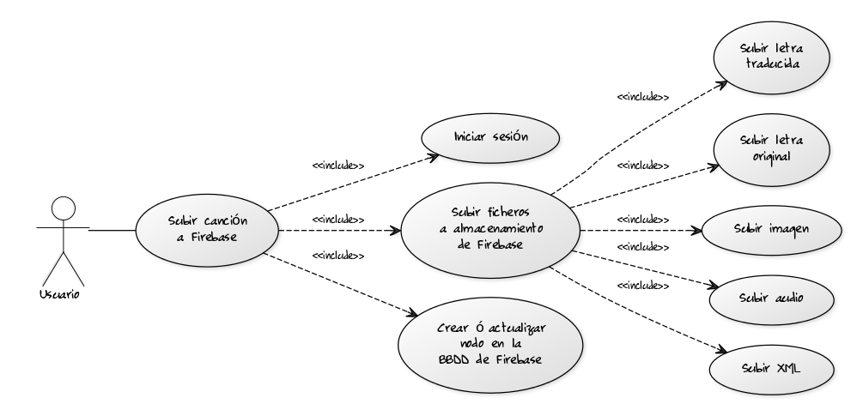

#### Borrar canción de Firebase

El caso de uso borrar se ha subdividido en dos nuevos casos de uso: *Borrar canción local* y *Borrar canción remota*. Un usuario solo podrá borrar una canción de Firebase si es el propietario de la misma, es decir, si fue él quien la subió.

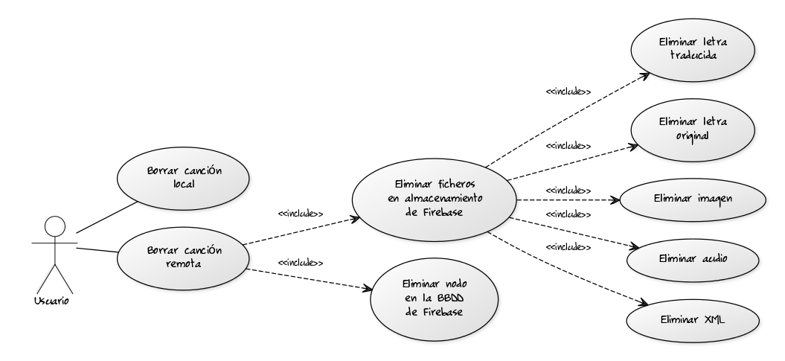

#### Reproducir una canción en modo “Rellenar palabras”

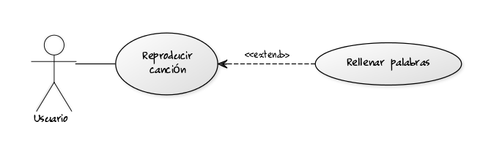

#### Iniciar y cerrar sesión

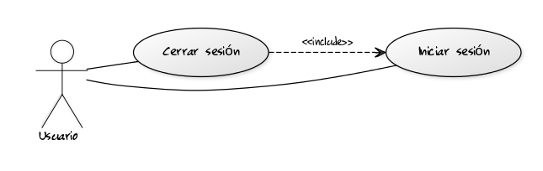

### Diagrama de clases

Para ofrecer toda la nueva funcionalidad planteada ha sido necesario reestructurar la arquitectura del proyecto.

#### FirebaseSingleton

En primer lugar se ha creado una nueva clase, FirebaseSingleton, que permite obtener las referencias a las bases de datos, almacenamiento y usuarios de Firebase de manera rápida.

#### Canción

Para adaptar esta clase a la nueva funcionalidad se ha desarrollado el método downloadXML() cuya funcionalidad es análoga a la del método leerXM(): leer un XML que se encuentra alojado en una determinada URL (getXml()) y parsearlo para crear el objeto canción.



Por otra parte ha sido necesario incluir los siguientes atributos, con sus respectivos métodos getter y setter, para ajustar su esquema al definido en la base de datos de Firebase.



#### Actividad principal:

Ahora, la actividad principal está formada por un contenedor que puede albergar dos fragments distintos: LoginActivity o TabbedActivity. Además, se ha incluido un NavigationDrawer para permitir cambiar entre estos dos fragments, mostrar la pantalla de preferencias o visualizar el dialogo “**Acerca de…**”.

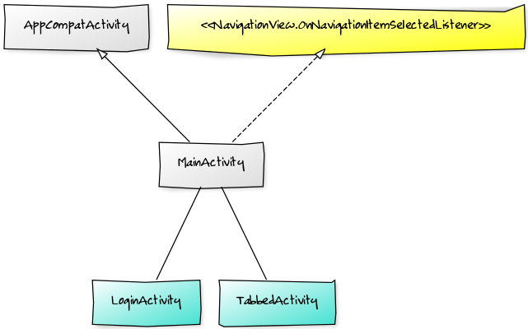

#### TabbedActivity

Este fragment está formado por un ViewPager y su correspondiente adaptador, SectionsPagerAdapter, el cuál tendrá asociado un TabLayout que se encargará de señalar qué fragment esta visible en cada momento: ListaCancionesLocal o ListaCancionesReomoto.

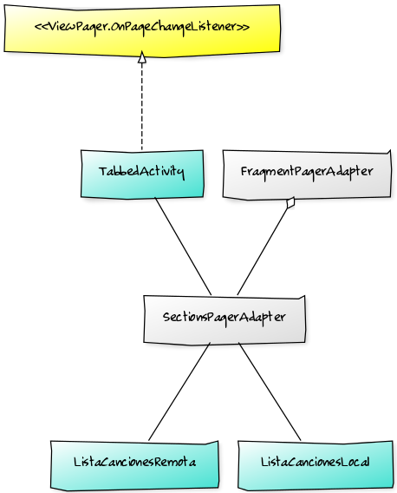

#### Listar de canciones guardadas en el sistema de archivos del disposivo

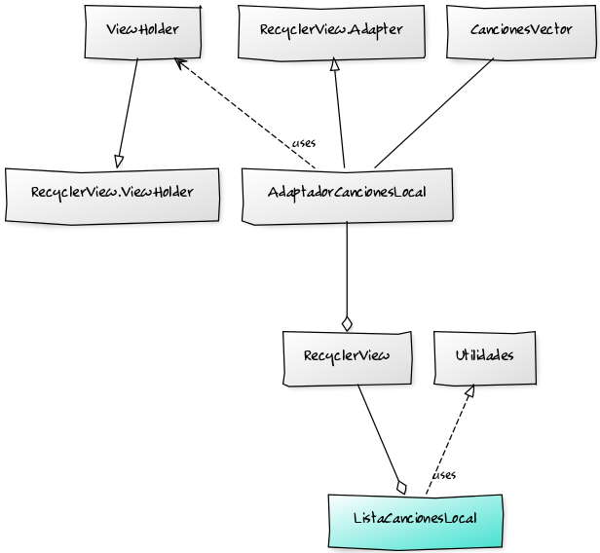El fragment ListaCancionesLocal es el que contiene toda la funcionalidad que ya existía. En él se listan las canciones que hay en la memoria del dispositivo.

Su implementación se ha completado incluyendo las comprobaciones de permisos oportunas antes de acceder al contenido de la tarjeta SD. Si no se tiene permiso de escritura/lectura, se solicitarán al usuario y sólo se accederá realmente al contenido en el caso de ser concedidos. Esto se ha implementado con la ayuda de la clase Utilidades, explicada más detalladamente en el punto Utilidades.

#### Listar las canciones disponibles en Firebase

Para mostrar la información almacenada de forma local en el fragment ListaCancionesLocal, se hizo uso de un RecyclerView y su respectivo adaptador AdaptadorCancionesLocal. El fragment ListaCancionesRemoto va a tener una estructura similar, aunque se ha adaptado para hacer uso de la biblioteca FirebaseUI. Para ello, se ha sustituido el RecyclerView por un FirebaseRecyclerAdapter. De esta manera será ahora el método populateViewHolder quién se encarge de rellenar la vista para cada elemento de la lista de canciones.

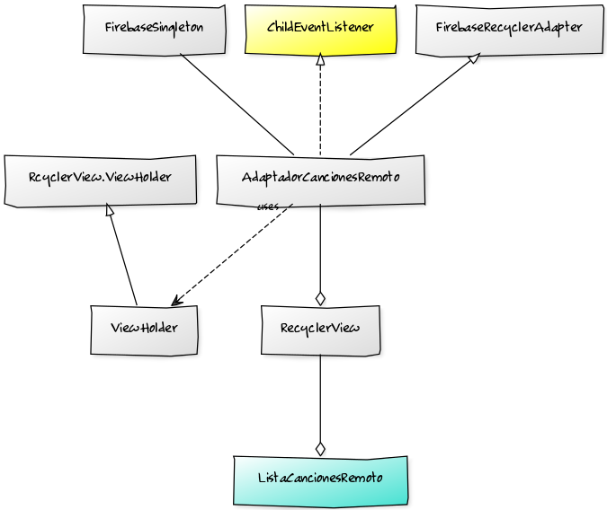

#### Vista canción

Al pulsar sobre un elemento de la lista de canciones se abre la acividad VistaCancion. A esta actividad se le ha añadido la funcionalidad necesaria para que además de visualizar las canciones almacenadas en el dispositivo, sea capaz de visualizar aquellas que se encuentren en la base de datos de Firebase.

Para ello, ha sido necesario sustituir la vista ImageView que contenía la portada por una vista NetworkImageView que permita visualizar imágenes almacenadas en Firebase, utilizando la librería Volley:



Por otro lado, se ha incluido control sobre el botón “**Volver atrás**” del dispositivo para evitar que la actividad se cierre directamente cuando se está ejecutando alguno de los modos de reproducción. Para conseguirlo se ha sobreescrito el método onBackPressed de manera que si estamos en medio de una reproducción, esta finaliza sin salir de la actividad.



Además, se ha incluido la siguiente nueva funcionalidad: **Descargar canción**, **Subir canción**, **Eliminar canción del servidor** y **Rellenar palabras**.

**Descargar una canción**

Si el usuario selecciona está opción en el menú de la actividad, lo primero que se hará será comprobar si se tiene permiso de escritura en la tarjeta SD y, en caso de que no sea así, solicitarlos. Esto se hace mediante la clase Utilidades, explicada más detalladamente en el punto Utilidades.

Para implementar esta funcionalidad se ha optado por implementar la clase DownloadFile, descendiente de AsyncTask, para evitar el bloqueo del hilo principal. Esta clase se encargará de, dada una Canción, descargar todos los archivos asociados a la misma:

* El fichero de audio
* La imagen de la portada
* El fichero de texto con la letra original
* El fichero de texto con la letra traducida
* El fichero XML que contiene todos los datos de la canción (etiquetado, etc.)

Durante el proceso de descarga el hilo principal quedará a la espera, mostrando al usuario una barra de progreso, ProgressBar, que señalizará el avance del proceso.



Una vez finalizada la descarga de todos los archivos se insertará en el array CancionesVector el nuevo elemento:



Cuando la tarea DownloadTask haya terminado su ejecución se notificará al adaptador AdaptadorCancionesLocal que se ha insertado un nuevo elemento y se mostrará la lista de canciones descargadas.



**Subir una canción**

Para poder subir una canción es necesario estar autenticado en Firebase. Si al seleccionar está opción en el menú el usuario no lo está se le preguntará si desea identificarse. En caso afirmativo, se abrirá la actividad de Iniciar sesión.

Una vez identificado el usuario, se procederá a subir la canción. Para ello se han incluido en la clase UtilidadesCanciones los métodos necesarios. En primer lugar, hay que comprobar si la canción ya existe. Para ello nos serviremos del método getDownloadUrl() que proporciona la API de Firebase y que devuelve una UploadTask, una tarea asincrónica que devuelve una URL que se puede usar para descargar el objeto. Si la tarea termina en fallo será porque no existe ningún fichero alojado en el nodo.



Si ha habido éxito se pasará a descargar todos los archivos asociado a la canción:



Mientras se hace la subida el hilo principal permanecerá a la espera. Una vez haya finalizado la subida de todos los archivos se creará el nodo correspondiente en la basa de datos de firebase.



**Eliminar una canción remota**

Si el usuario abre una canción que ha sido subida por él al servidor el menú le dará la posibilidad de eliminarla. Para eliminar una canción de Firebase, primero se eliminarán todos los ficheros del almacenamiento de Firebase. Para ello se han incluido en la clase UtilidadesCanciones los métodos necesarios:



Al igual que al subir una canción, durante el borrado el hilo principal permanecerá a la espera. Una vez eliminados todos los ficheros, se eliminará el nodo asociado a la canción de la base de datos de Firebase:



**Rellenar palabras**

En la vista “Canción” se ha incluido un nuevo modo de reproducción: **Rellenar palabras**. Su implementación y gestión se ha realizado siguiendo el esquema de los modos de reproducción ya implementados anteriormente: mediante “un hilo secundario (MiThread) para evitar que se bloquee el hilo principal de ejecución (hilo de interfaz)” [2].

Antes de empezar, el hilo principal se encarga de seleccionar de manera aleatoria qué palabras van a ser ocultadas durante la reproducción.



Cuando el hilo secundario empieza su ejecución, la canción empieza a reproducirse hasta que finaliza la primera frase. En ese momento, se pausa la reproducción y se espera a que el usuario introduzca la palabra oculta. La ejecución se reanudará cuando el usuario adivine la palabra o bien “se rinda” y pida que sea descubierta. Además, la frase actual podrá ser repetida tantas veces como quiera el usuario.



#### Utilidades

Para facilitar la solicitud de permisos desde las distintas actividades se ha creado la clase Utilidades en la que se ha incluido los métodos necesario para comprar si se han concedido permisos necesarios:



o solicitarlos si no es así:



## Modelo de datos

Al modelo de datos ya existente basado en ficheros XML hay que añadir todo lo referente al almacenamiento de datos en Firebase.

Estructura de la base de datos de Firebase:

* canciones: Lista de canciones
* usuarios: Lista de usuarios

### Estructura de un usuario:

Los datos de un usuario estarán accesibles en el nodo de la base de datos que tenga como clave el identificador del usuario.

* email: dirección de correo electrónico con la que se registró
* name: nombre del usuario

### Estructura de una canción:

Los datos de una canción estarán accesibles en el nodo de la base de datos que tenga como clave el nombre de dicha canción, sin espacios y en minúsculas.

* audio: url en la que se encuentra el audio
* autor: autor de la canción
* dificultad: puede tomar los valores 1, 2 ó 3
* genero: género musical al que pertenece la canción
* id: identificador
* imagen: url en la que se encuentra el archivo con la imagen de la portada
* titulo: título de la canción
* txt_original: url en la que se encuentra el archivo con la letra original
* txt_traducido: url en la que se encuentra el archivo con la letra traducida
* user: identificador del usuario que creó la canción
* xml: url en la que se encuentra el archivo xml con los datos de la canción

## Vistas

### TabbedActivity

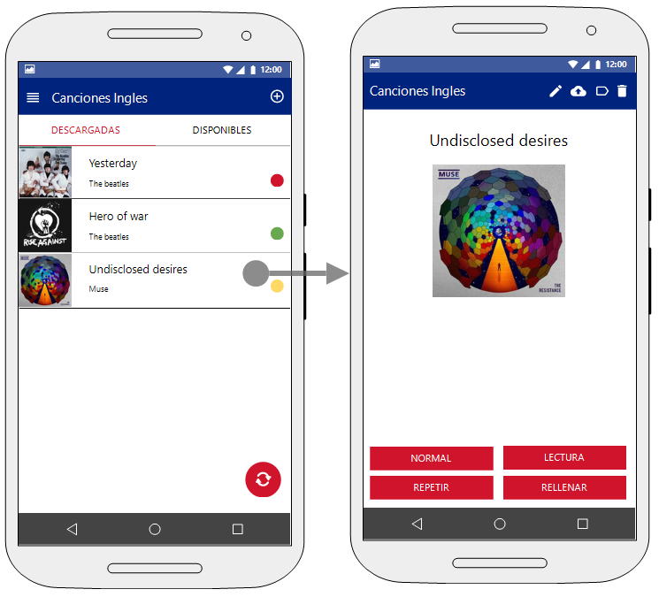

### Navigation Drawer e inicio de sesión

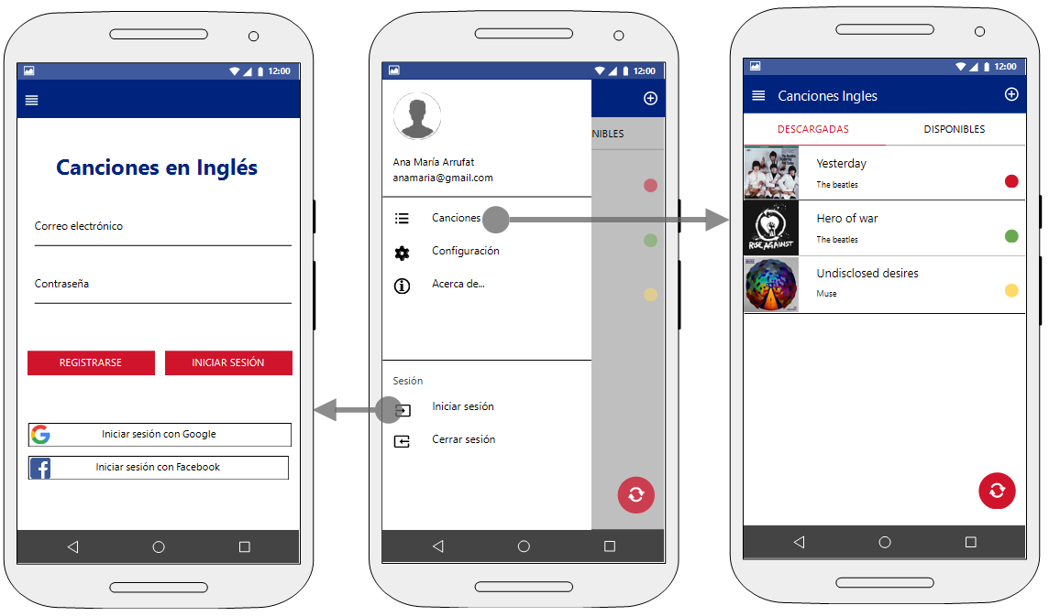

### Vista canción

Al seleccionar la opción “Subir” se comprobará si el usuario está autentificado. Si no lo está se le preguntará si desea identificarse. En caso afirmativo, se le rederigirá a la vista de Inicio de sesión. En caso contrario, no se le permitirá subir la canción a Firebase.

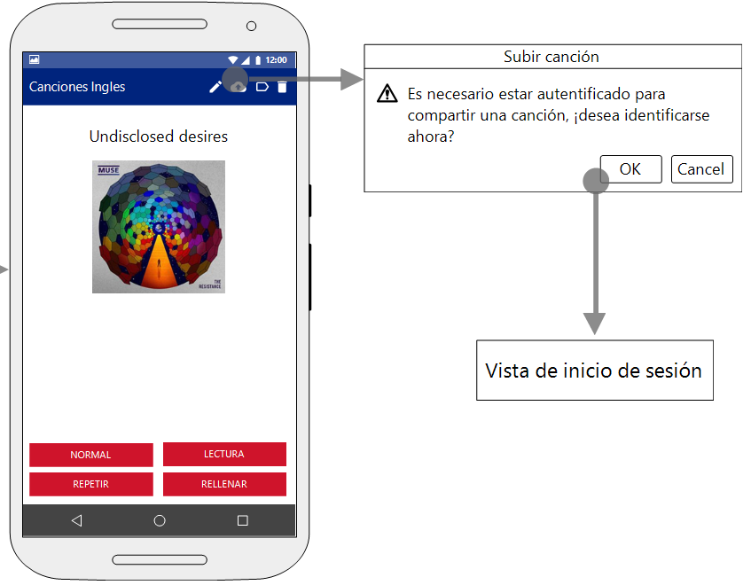

### Rellenar palabras

El nuevo modo de reproducción proporciona cuatro botones que nos permitirán realizar cada una de las acciones descritas en la sección Vista canción.

Cuando el hilo secundario empieza su ejecución, la canción empieza a reproducirse hasta que finaliza la primera frase. En ese momento, se pausa la reproducción y se espera a que el usuario introduzca en la caja de texto la palabra oculta. El usuario podrá repetir la frase actual tantas veces como quiera pulsando el botón *REPETIR*. La ejecución no podrá reanudarse hasta que el usuario adivine o “descubra”, mediante el botón *DESCUBRIR*, la palabra oculta.

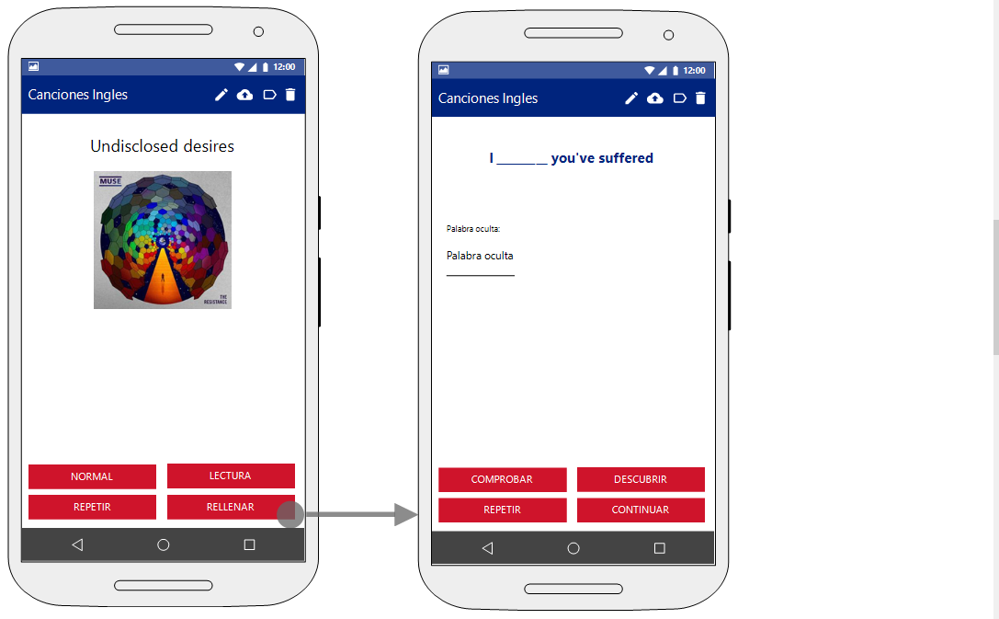

# Conclusiones

Grado de cumplimiento de los objetivos planteados.

## Trabajos futuros

* Mejoras del modo Rellenar:
  + Incluir un sistema de puntuación
  + Permitir elegir grado de dificultad (ocultando más o menos palabras)
  + Evitar que se oculten palabras como *the, you, I, a*, etc.
* Incluir nuevos modos de reproducción
* Permitir editar canciones directamente en el servidor

# Bibliografía

1. Fernando Bejarano. *Saber inglés, clave para sacarle mayor provecho a Internet*. [En línea] http://www.elpais.com.co/mundo/saber-ingles-clave-para-sacarle-mayor-provecho-a-internet.html, 2017
2. Gómez Sacedón, Mario. *Canciones Ingles*. [En línea] http://www.androidcurso.com/index.php/teleformacion/proyectos-finales/72-proyectos-finales-2016/master-moviles/701-canciones-ingles, 2016

# Anexos

## Código fuente en GitHub

Todo el código fuente está disponible en GitHub a través del siguiente enlace: https://github.com/jesus-tomas-girones/CancionesIngles.git

## Manual de usuario